**Les Cardiopathies Congénitales**

Les cardiopathies congénitales (CC) sont des malformations du coeur survenant au cours de son développement pendant la vie intra-utérine.

***I. Généralités***

## Fréquence : 7 à 8 pour 1000 naissances .

## Etiologie :

* 1. **Causes génétiques (8 à 10% des cas) :** Trisomie 21, Trisomie 18, Syndrome de Turner…
* **Causes exogènes :** Rubéole. Diabète, prise des anti-convulsivants, radiations ionisantes.

**Au total**, une étiologie n'est retrouvée que dans 15% des cas environ.

**II. Classification**

|  |
| --- |
| On les classe en trois groupes :   1. CC avec shunt gauche-droit ; 2. CC avec shunt droit-gauche ; 3. Obstacles à l’éjection du ventricule gauche (VG) et du ventricule droit (VD).   **1. Les Cardiopathies Congénitales avec shunt gauche-droit (G-D)**  Elles sont dues à un défaut de cloisonnement du cœur. La persistance d'une communication anormale entre cavités gauches et droites suffit à créer un shunt G- Il peut s'agir :   * d'une communication interauriculaire ou CIA ; * d'une communication interventriculaire ou CIV ; * de la persistance du canal artériel ou PCA, à l’étage des gros vaisseaux.  1. **Les cardiopathies congénitales avec shunt droit-gauche (D-G) ou cardiopathies cyanogènes**   Ce sont des malformations cardiaques secondaires à un shunt (D-G) qui est à l’origine d’un mélange de sang non oxygéné avec du sang oxygéné, responsable d’une cyanose ; celle ci traduit l'existence d’une désaturation artérielle périphérique. Ex : [Tétralogie de Fallot](http://www.med.univ-rennes1.fr/etud/cardio/cardiopathies_congenitales.htm#3.2) (8%) ;   1. **Les obstacles à l’éjection du ventricule gauche et du ventricule droit**   Les obstacles à la sortie du sang du cœur siègent sur la voie gauche ou sur la voie droite.  Les obstacles les plus fréquents sont :   * la coarctation ou sténose isthmique de l'aorte ; * la sténose pulmonaire : valvulaire, supra valvulaire ou sous- valvulaire (infundibulaire). |

**A/ Cardiopathies avec Shunts gauche-droite**

**« Cardiopathies non cyanogènes »**

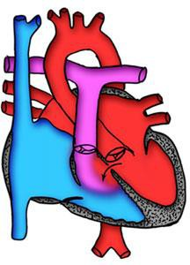Ce sont des malformations cardiaques et vasculaires qui, par une communication anormale, entraînent un passage du sang oxygéné de la grande circulation dans la petite circulation.

**1) Communication interventriculaire (C.I.V)**

1. **Définition**

Elle est due à une ouverture de la cloison inter-ventriculaire mettant en communication les deux ventricules.

# Physiopathologie

Il existe un shunt G-D à l’étage ventriculaire. En cas de shunt important, le sang passe en systole dans l’AP ; il est responsable d’un hyperdébit puis d’une dilatation des cavités gauches et d’une HTAP post capillaire.

# Tableau clinique

* + **Signes fonctionnels** : on note parfois un retard de croissance, une dyspnée d’effort et des surinfections pulmonaires particulièrement lors de shunts importants.

Dans d’autre cas, il n’existe aucun symptôme et c’est l’auscultation cardiaque qui permet de la reconnaitre.

* + **Examen physique :** souffle holosystolique maximum au niveau du 4ème espace intercostal gauche, irradiant dans toutes les directions, en rayon de roue. Plus la CIV est petite, dite restrictive, plus le gradient VG-VD est important, plus le souffle est intense : c’est la maladie de Roger.

**2) COMMUNICATION INTER-AURICULAIRE (CIA).**

# 1 - Généralités

C'est l'une des malformations cardiaques congénitales les plus fréquentes. Elle est deux fois plus fréquente chez la femme que chez l'homme.

C’est une déhiscence de la cloison inter-auriculaire qui met en communication les deux oreillettes.

# Physiopathologie

Le shunt G-D à l’étage atrial entraîne :

* le passage du sang de l’oreillette gauche (OG) vers l’oreillette droite (OD). En cas de shunt important (due à une communication large), l’hyperdébit dans les cavités droites va entrainer une dilatation des cavités droites et de l’artère pulmonaire (AP).

# formes anatomiques :

Les deux formes les plus fréquentes sont :

arrow L'ostium secundum (OS) : **(1)** est le plus habituel. Il siège dans la partie moyenne du septum inter-atrial

arrowL'ostium primum (OP) : **(2)** CIA basse, isolée ou associée à un canal atrioventriculaire (cf. plus loin)

arrowLes autres formes sont plus rares : citons la CIA haute ou sinus venosus (**3) fréquemment** associée à un retour veineux pulmonaire anormal droit.

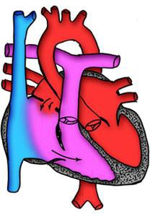 **(1) (2)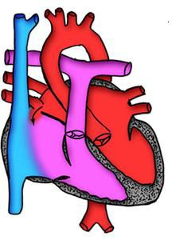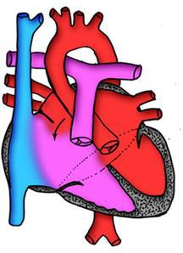 (3)**

# Clinique

# Signes fonctionnels :

* + - souvent asymptomatique
    - parfois dyspnée d'effort modérée ou bronchites à répétition si CIA large.

# Auscultation :

Sémiologie caractéristique associant :

* **un souffle systolique éjectionnel** peu intense au foyer pulmonaire (2e – 3e EICG), irradiant dans le dos (traduit une sténose pulmonaire fonctionnelle, consécutive à l'hyperdébit),
* suivi d'un **dédoublement fixe du 2ème bruit** au même foyer, non variable avec la respiration,

**3) CANAL ATRIO-VENTRICULAIRE COMMUM (CAV)**

C'est la cardiopathie la plus fréquente chez les trisomiques 21 (forme complète). Il existe 2 formes :

* + forme complète : CIA de type ostium primum + CIV + valve mitro- tricuspidienne unique
  + forme partielle : CIA ostium primum, IM+

# auscultation :

* + forme complète : souffle systolique latéro-sternal-bas + souffle d’IM et B2 pulmonaire claqué
  + forme partielle : auscultation de CIA + souffle d’IM

**4) PERSISTANCE DU CANAL ARTERIEL (PCA)**

1. 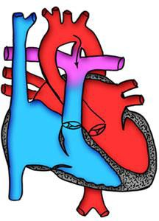**Définition**

Le canal artériel est une communication physiologique pendant la vie fœtale entre l’aorte et l’artère pulmonaire. Elle représente 10% des CC. Normalement, ce canal se ferme à la naissance. S'il reste ouvert (au-delà de trois mois), le sang s'écoule de l'aorte vers l'AP, passant d’un vaisseau à haute pression vers un vaisseau à basse pression.

* + Si le canal est étroit le shunt est léger ; il est alors responsable uniquement d’un souffle continu reconnu à l’auscultation cardiaque.
  + Si le canal est large , il y’a augmentation du débit dans l’AP à l’origine d’une HTAP entrainant : une dilatation du VG, OG puis une surcharge du VD.

La PCA est diagnostiquée chez le nourrisson et chez l’enfant. Il est rare que ce diagnostic soit porté à l’âge l’adulte.

.

# singes fonctionnels :

* + Souffle continu (systolo-diastolique), quasi-pathognomonique, haut situé, dans le 2ème EICG sous la clavicule, pouvant irradier vers le bas. Ce souffle d'intensité variable, parfois frémissant, de timbre grave ("tunnellaire") ou doux.
  + Les pouls sont amples, bondissants.
  + Si le CA est à large débit, il va exister des signes cliniques de shunt : parfois retard staturo-pondéral et/ou insuffisance cardiaque

**B/ Cardiopathies avec shunt droite-gauche**

**« Cardiopathies cyanogènes »**

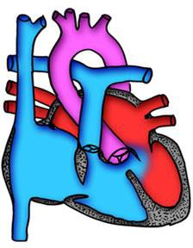

**1/ TETRALOGIE DE FALLOT**

# Définition :

Elle associe 4 éléments :

* une CIV haute de type infundibulaire
* une sténose pulmonaire le plus souvent infundibulaire
* une dextro-position de l'aorte
* une hypertrophie ventriculaire droite.

# Physiopathologie :

La sténose pulmonaire réalise un obstacle à l’éjection du VD ; elle est responsable d’une augmentation de la pression systolique du VD et du passage du sang du VD vers l’aorte et le VG à travers la CIV (shunt droit gauche) qui est à l’origine de la désaturation du sang artériel. Cela explique la cyanose.

# Clinique :

* **Signes fonctionnels :**
* CYANOSE +++.singe principal, absent à la naissance. aggravée par l’effort
* Hippocratisme digital : tardif
* Accroupissement ou "Squatting", seulement visible à l'âge de la marche
* Dyspnée, fatigabilité d'effort.
* Malaises anoxiques : perte de connaissance avec aggravation de la cyanose et polypnée disparition de souffle.
* **Examen physique -** souffle systolique d'éjection au 2è-3è E.I.C (RP)

- Le 2è bruit unique et claqué.

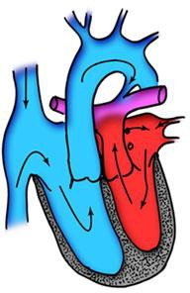

**3/ TRANSPOSITION DES GROS VAISSEAUX (TGV)**

C’est une malformation dans laquelle l'aorte naît du VD et l'AP naît du VG.

Les 2 circulations, systémique et pulmonaire vont fonctionner en parallèle, totalement indépendantes l'une de l'autre.

Pour que la survie soit possible, il est donc indispensable qu'il existe de shunts bidirectionnels entre la grande et la petite circulation (communications entre les cavités droites et gauches : CIV, CIA, PCA).

**Clinique :** la cyanose est intense et précoce

**Cardiopathies congénitales par obstacle**

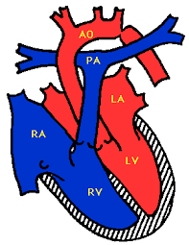

**COARCTATION AORTIQUE**

* sténose isthmique de l'aorte siégeant sur l'isthme aortique (à la jonction de l'aorte horizontale et de l'aorte descendante, en aval de l'implantation de la sous Clavière gauche)
* prédominance masculine

# Physiopathologie

Les trois syndromes physiopathologiques de la coarctation sont donc :

* + l'hypertension en amont de l'obstacle, donc de la partie supérieure du corps,
  + l'hypotension en aval de la coarctation, donc dans la moitié inférieure du corps.
  + Développement d'une circulation collatérale court-circuitant l'obstacle,

1. **Clinique** Type de description : la forme du grand enfant ou de l'adolescent.
   * Signes cliniques :

une association, pathognomonique de la coarctation, faite de :

* + - **HTA** des membres supérieurs
    - **diminution ou une abolition des pouls fémoraux** avec syndrome

**d'hypovascularisation des MI** contraste avec cette HTA des MS.

* + Auscultation : - Souffle systolique max au 3e EICG, entendu dans le dos ;
    - parfois souffle systolodiastolique dû à la circulation collatérale dans les EIC post.
  + Circulation collatérale : palpable dans les EIC postérieur, parfois visible

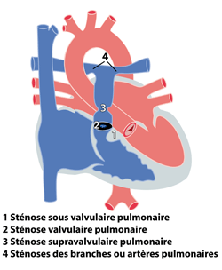

**STENOSE PULMONAIRE**

# le siège de sténose :

**-** souvent orificiel, valvulaire : par soudure des bords des trois sigmoïdes pulmonaires il existe habituellement une dilatation en aval, post-sténotique, du tronc de l'AP ou de l'APG.

- sous-valvulaire ou infundibulaire (soit constituée par un diaphragme fibreux, soit due à une hypertrophie musculaire infundibulaire, primitive ou réactionnelle par exemple à une sténose valvulaire).

* + Sténose supra-valvulaire, rare.
  + Sténoses périphériques, des branches pulmonaires.

1. **Clinique :**

* **Signes fonctionnels :** souvent asymptomatique, parfois, dyspnée d'effort modérée, surtout dans les formes serrées,

# Signes physiques

* + Frémissement dans le creux sus-sternal.
  + Souffle systolique entendu au FP (2ème et 3ème EICG), éjectionnel, souvent intense, frémissant, rude et râpeux ; il irradie dans tout le précordium et dans le dos++ ;

**-** B2 pulmonaire dédoublé parfois aboli.